INFORMAÇÃO DE IMPRENSA
18/09/2015

MICHELIN Pro4 Endurance
Conquistam a Red Bull Trans-Siberian Extreme:
de Moscovo a Vladivostock com Paola Gianotti e Paolo Aste
Em 2014, os pneus MICHELIN Pro4 Endurance percorreram todo o mundo em 144 dias, acumulando uma distância de 29.430 km. Este ano, enfrentaram o desafio de participar na primeira edição da Red Bull Trans-Siberian Extreme, a corrida ciclista mais dura do mundo que abrange 9.195 km ao longo do traçado do lendário caminho-de-ferro Transiberiano, em 15 etapas e um total de 49 quilómetros de escalada.
Paola Gianotti, a protagonista do tour mundial, escolheu os mesmos pneus Michelin para este desafio extremo. É a única mulher que participava na prova.
De 15 de julho a 6 de agosto, os pneus MICHELIN Pro4 Endurance levaram o duo italiano composto por Paola e Paolo Aste de Moscovo a Vladivostock.
Ao longo dos 9.195 quilómetros do Transiberiano, os pneus MICHELIN Pro4 Endurance de Paola e Paolo não tiveram nem um só furo.
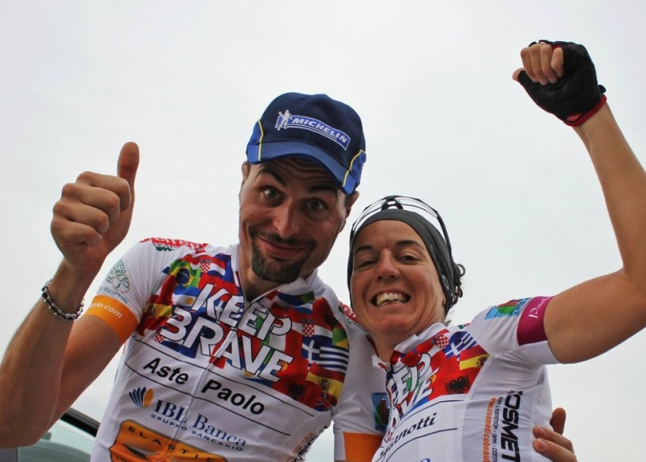  “Era a primeira vez que provava os pneus MICHELIN Pro4 Endurance e pareceram-me muito bons. Proporcionam uma boa aderência em solo molhado e seco e o MICHELIN Pro4 Endurance 28c é perfeito para as estradas mais irregulares. E, assim como a Paola, não tive nenhum furo”.  Paolo Aste | “Eu já tinha provado os MICHELIN Pro4 Endurance no meu tour mundial e a experiência russa foi uma nova confirmação da qualidade destes pneus. Principalmente, usei os Pro4 Endurance 25c, que acho excelentes tanto em bom asfalto, como nos 750 km de estradas em construção. Destaco dos mesmos a extraordinária aderência e, acima de tudo, a perfeita combinação de conforto e manobrabilidade. Numa corrida como esta, em que o ritmo é muito alto, uma manobrabilidade provada é muito importante. No entanto, mais importante foi o conforto que o MICHELIN Pro4 Endurance oferece em estradas em construção. Surpreendeu-me muito que não furasse nunca. Paolo e eu fomos os únicos que não furámos em toda a competição”.  Paola Gianotti.
As etapas
Moscovo, Kostroma, Perm, Yekaterinburgo, Omsk, Barabinsk, Novosibirsk, Krasnoyarsk, Tulun, Irkutsk, Ulan-Ude, Chita, Svobodny, Obluchye, Khabarovsk e Vladivostok.
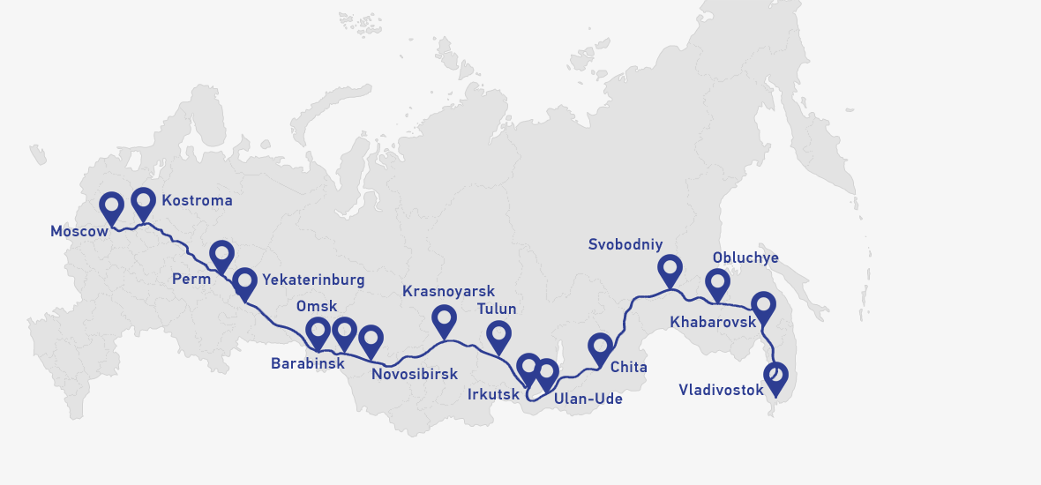
Os crescentes números da Trans-Siberian Extreme
0
Furos
4
Zonas climatológicas
7
Zonas horárias
30
Quilómetros por hora: velocidade média
40
Graus de variação de temperatura
0°C (noite) - 20°C (manhã) – 40°C (tarde)
9.195
Quilómetros
49.300
Metros de desnível acumulado

A missão da Michelin, líder do setor dos pneus, é contribuir de maneira sustentável para a mobilidade das pessoas e dos bens. Por este motivo, o Grupo fabrica, comercializa e distribui pneus para todo o tipo de veículos. A Michelin propõe igualmente serviços digitais inovadores, como a gestão telemática de frotas de veículos e ferramentas de ajuda à mobilidade. De igual forma, edita guias turísticos, de hotéis e restaurantes, mapas e mapas de estradas. O Grupo, que tem a sua sede em Clermont-Ferrand (França), está presente em 170 países, emprega 112 300 pessoas em todo o mundo e dispõe de 68 centros de produção implantados em 17 países diferentes. A Michelin possui um Centro de Tecnologia que se encarrega da investigação e desenvolvimento com implantação na Europa, América do Norte e Ásia (www.michelin.pt).

DEPARTAMENTO DE COMUNICAÇÃO

Avda. de Los Encuartes, 19

28760 Tres Cantos – Madrid – ESPANHA
Tel.: 0034 914 105 167 – Fax: 0034 914 105 293

